5 latki
Tematyka tygodnia: Uroki lata
Data: 15.06.2020
Temat dnia: Letnia pogoda

Witamy w kolejnym tygodniu wspólnych zabaw.
Przyjrzyj się ilustracji. Nazwij przedstawione na nich pory roku.
Wymień charakterystyczne cechy lata.

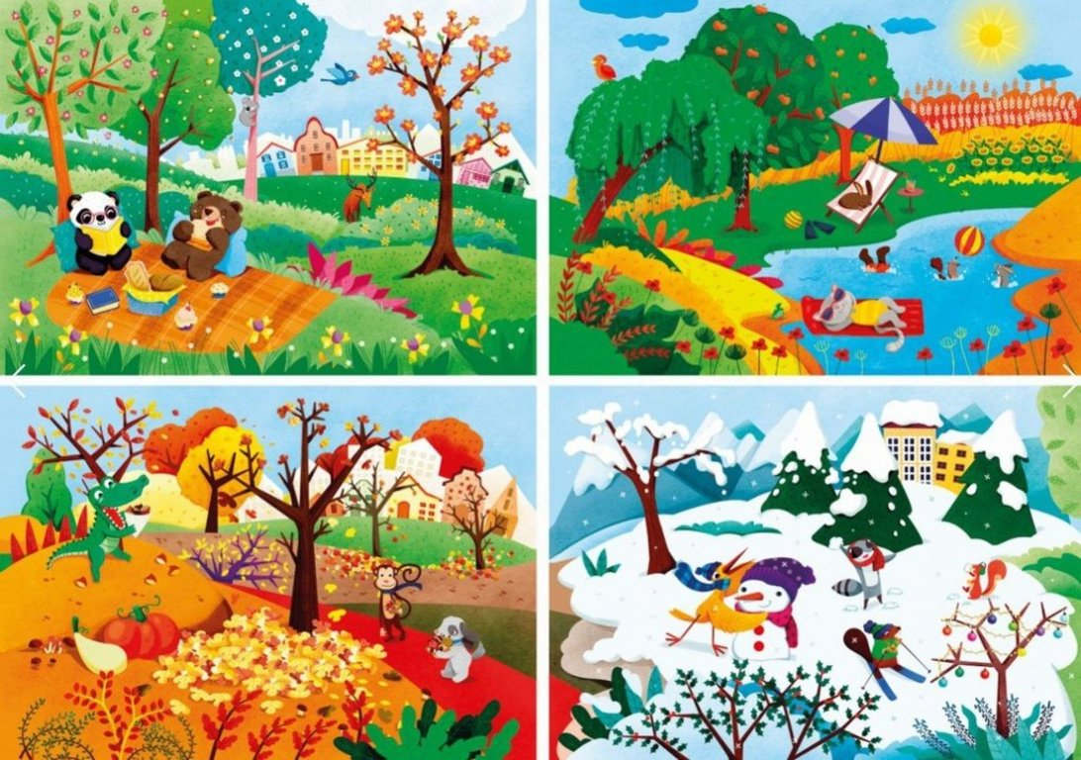

Posłuchajcie, jak Kubuś i jego przyjaciele poradzili sobie z letnim upałem.

https://youtu.be/h0lDt0Zxt-Q

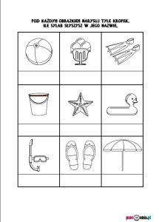

Dobrej zabawy!

